 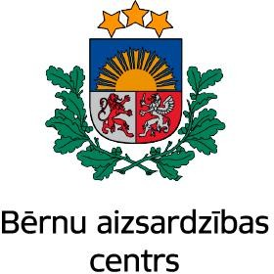

Eiropas Komisijas projekta “SIC Latvia – Latvian Safer Internet Centre VI” forums

DigiDrošs FORUMS: Sociālo tīklu mezglos

DARBA KĀRTĪBA

**2025. gada 16. maijs**

**Rīga,** [**Ernesta Birznieka-Upīša 21,**](javascript:;) **konferenču zāle BU-21**

|  |  |  |
| --- | --- | --- |
| 9:30 - 10:00 | **Ierašanās/reģistrācija/tēja** | |
| 10:00 – 10:15 | **Konferences atklāšanas uzruna**  **Gunita Kovaļevska**  Bērnu aizsardzības centra vadītāja | |
| 10:15 – 10:45 | **Bērni, sociālo mediju lietotāji- Ko sola nākotne?** | **Maija Katkovska**  Latvijas Drošāka interneta centra  vadītāja |
| 10:45 – 11:00 | **Uzticības tālruņa dati – Interneta drošība** | **Ako Kārlis Cekulis**  Bērnu aizsardzības centrs  Bērnu labbūtības veicināšanas departamenta  Direktors |
| 11:00 – 11:30 | **Sociālo mediju algoritmi un bērnu drošība** | **Justīne Leitarte**  Sociālo mediju eksperte |
| 11:30 – 12:00 | **UNESCO pētījums: Sociālo mediju ietekme no dzimuma līdztiesības skatupunktā** | **Elīna Bērziņa**  Izglītības sektora vadītājas p.i. |
| 12:00 – 13:00 | **Paneļdiskusija: Laba prakse un risinājumi**  Tēma: *Sociālo mediju ietekme uz bērniem – pieredze un gadījumi* | |
| 13:00 – 14:00 | **Pusdienu pārtraukums** | |
| 14:00 – 14:45 | **"Sociālo mediju ietekme uz bērnu attīstību: Ko mēs zinām?"** | **Edmunds Vanags**  Klīniskais psihologs, pētnieks Latvijas Universitāte |
| 14:45 – 15:45  15:45– 16:00 | **Praktiskās darbnīcas:**  **Interaktīvais rīks - Liene Valdmane (Drossinternets.lv)**  **Problēmsituācijas risināšana**  **Kopsavilkums un ieteikumi** | |